# 第一章绪论

随着计算机技术的迅速发展，各种程序渗透到不同的各行各业，成为几乎为人们生活中不可或缺的工具。软件行业在快速发展，于此同时对软件的恶意攻击也变得越来越多。计算机安全人员可以通过逆向技术分析木马病毒的运行逻辑，警察可以通过逆向技术分析背后的操控者。黑客可以通过对软件进行逆向工程，拿到源程序的类似源代码，不法分子也可以通过软件逆向来发现和利用计算机漏洞。不少厂商通过逆向竞争对手的核心产品来实现对软件知识产权的侵犯和攻击。这不仅对软件开发者和公司的利益造成了损失， 还阻碍了软件行业的健康发展。因此，对软件保护的研究十分有必要。

1.1研究背景与意义

随着软件逆向分析分析技术的快速发展和进步，对于软件的分析能力和分析效率得到较大提高。这使得软件更易被攻击者逆向分析或破解，给近软件版权问题带来了较大挑战，市面上各种形式的盗版软件和破解软件也是遍地都是。尽管随着各种软件保护技术的发展 和开发人员版权意识的逐渐增强，软件的版权问题得到了一定改普，但盗版软件所占的比例依然很高。

计算机安全对于国家和人民具有重大意义，计算机是由程序组成的，所以计算机安全的本质就是程序的安全。据统计，每年因计算机漏洞所造成的损失高达1000亿美元。拼多多现优惠券漏洞，遭黑产团伙盗取数千万元，这是2019年比较大型的网络安全事件，1月20日凌晨，拼多多被爆出现漏洞，黑灰团伙利用一个过期的优惠券漏洞盗取千万平台优惠券进行不正当牟利，非法团伙利用该100元无门槛券漏洞进行花费充值和q币充值。当天9点拼多多团队把100元无门槛优惠券的领取方式全部下架，之前领到未使用的优惠券也全部下架，但是累计已经损失了200多亿。由此可见程序安全对于开发者和各大厂商是一个值得关注的问题。

ELF(Exectuable and Linkable Format，可执行与可链接格式）文件是 Linux 类 系统上可执行文件、对象文件、共享库和核心转储的标准文件格式，是Unix类 系统上软件的主要载体，还有少量的其他文件格式如，苹果公司的Mach-O。与Windows系统相比，Linux系统有更可靠的安全机制。 由于Linux系统上软件的保护意识相对较弱，而且绝大多数软件都是开源的软件，所以对于Linux ELF文件格式程序的软件保护没有Windows那些商业程序那多的保护机制。Linux系统的商业软件虽然不像Windows上那么发达，但还是存在一 定市场的，尤其是近年来国产操作系统的不断发展，加上移动终端市场的快速发展，所以对于Linux上软件进行保 护防止被恶意逆向还是很有必要的。研宄抵抗ELF文件逆向的保护技术对ELF类型系统上的软件的保护具有实际意义和应用价值。

Go 是一个开源的编程语言，它能让构造简单、可靠且高效的软件变得容易。Go是从2007年末由Robert Griesemer, Rob Pike, Ken Thompson主持开发，后来还加入了Ian Lance Taylor, Russ Cox等人，并最终于2009年11月开源，在2012年早些时候发布了Go 1稳定版本。现在Go的开发已经是完全开放的，并且拥有一个活跃的社区。

Go的优势在于编写效率高，运行效率高，能够轻松的在不同平台进行交叉编译出另一个平台的可执行程序，这就大大降低了恶意软件和流氓软件的编写成本。加上Go属于静态，Go语言自身所带的很多新特性，导致Go语言编译出来的恶意程序极其难以逆向分析，这也一定程度上促使了恶意软件的开发。Go语言的编写类似于Python一样简单，运行效率却和C程序类似并且极难逆向，所以Go语言几乎成为了恶意软件编写者的首选语言。

1.2国内外研究历史与现状

对于ELF可执行文件，抵抗逆向分析的两种常见技术手段为加壳和代码混淆。 现就Linux软件下加壳和二进制代码混淆技术在国内外的研究现状进行介绍。

壳最早是在工程上出现的，当时是为了解决软件的体积问题，使用壳来对目 标软件进行压缩。壳在最早在CharlesPetzold的文献中出现，中文概念最早由开 发脱壳软件RCOPY 3的作者熊焰提出。Linux下的加壳方法大多来自Windows程 序的加壳理论和方法，专门对Linux壳的研宂相对比较少。殷新华191提出了一种附 加式的ELF文件加壳方法，在目标ELF文件中添加安全处理代码，对目标ELF文 件进行加壳保护。罗瑜_对殷新华提出的加壳方法进行改进，提出了一种改进的

加壳方法 SRELF(Shelling and Re-constructed Executable and LinkingFormat)。这

种加壳方法将壳体的解壳部分与目标ELF文件的代码段和数据段结合，重构并输 出一个新的ELF文件。蔡智力对IA-64 Linux平台上的ELF文件格式和加壳技 术进行了深入研究，并就当时主流的跟踪与反跟踪技术进行较为详细的分析与研 究。

代码混淆技术最开始是在一些反汇编和反编译的文章中出现，且都只是简单 的提及，主要是通过一定的反反汇编和反反编译手段使得反汇编和反编译工具失 效。代码混淆这一概念最早由Collberg等人w正式提出，并将代码混淆分成布局 混淆、数据混淆、控制混淆和预防性混淆四种类型，同时给出了四个评价代码混 淆能力的指标：强度、适应性、开销和隐蔽性。接着Collberg等人对代码混淆技 术进行了更深入的研究，为后续代码混淆技术的研究和发展奠定了基础。

Cullen Lin从干扰对目标程序的静态反汇编过程的角度出发，对两种主要的 反汇编算法进行分析，提出了一种能够对抗逆向分析的混淆方法，使得反汇编工 具在获取程序的汇编指令比较困难或者不能得到程序正确的汇编指令。

Gregory Wroblewski首次提出了基于机器码的代码混淆方法。所提出的混淆 方法不依赖于特定类型的计算机架构，较之前的混淆方法具有更好的普适性，同 时该混淆方法实现的混淆算法相对当时己经出现的混淆算法具有更低的复杂度。

Barak证明了不存在能够保证软件绝对安全的代码混淆方法。Chenxi Wang1181 等人从理论上证明了在一般情况下对混淆后的程序进行精确分析是NP难问题。 Appel11"1证明了反混清也是NP难问题。

Popov基于Linux信号机制提出了一种新的二进制程序混淆方法，该混淆方 法通过设置信号陷阱来隐藏程序的控制流。除隐藏控制流外，该方法使用的的信 号处理代码还会影响反汇编工具对程序的反汇编结果。

根据对于近年来Linux上加壳技术和二进制代码混淆技术的研究现状的研究 可以看出，对Linux平台上加壳的研究相对较少，对二进制代码混淆的研究相对 较多一些。但是二进制代码混淆的研究也有在使用中间语言转向源码层混淆的趋 势。其中二进制代码混淆的主要研究方向集中在对控制流混淆的研宄上。总的来 说，目前代码混淆是一个热门研究课题，但是对于二进制代码混淆的研究相对较 少，而且相比之下国外对于代码混淆的研宄更成熟一些。

1.3本文的研究内容

本文研究Linux平台上ELF文件对抗逆向分析的保护技术，重点研宄加壳技 术和二进制代码混淆技术。本文研究内容有：

1. 分析了 ELF文件格式类型，使用radare2分析Go恶意程序的基本运行流程。
2. 分析了Go恶意程序的加密函数与网络传输情况。
3. 分析Linux ELF病毒的感染状况和文件格式数据。

1.4论文的结构安排

本论文总共有六个章节，各个章节内容安排如下：

第一章首先介绍了论文的相关背景和研宄意义，然后分析了近年来国内外加 壳和二进制代码混淆方面的研究现状，最后对本论文的研究内容和章节安排做了 介绍。

第二章首先对ELF文件格式进行了详细介绍，然后介绍了常用的逆向分析方 法及手段，最后对ELF文件对抗逆向分析的保护技术进行了系统阐述。

第三章通过对ELF文件加壳技术进行研究，包括对ELF文件加载的流程、常 见ELF文件壳的原理进行了介绍，提出了一种新的ELF文件加壳方法，并根据新 的ELF文件加壳方法实现了一个ELF文件加密壳。

第四章通过对二进制混淆技术进行研究，提出了一种通过交换二进制层函数 之间的基本块来混淆代码的混淆算法，并对算法的总体思想和详细细节进行了阐 述，最后根据提出的二进制混淆算法实现了一个ELF文件混淆器。

第五章根据第三章和第四章分别实现的ELF文件加密壳和ELF文件混淆器组 建了一个ELF文件保护系统，并对该系统中两个模块的功能和性能进行了验证与

评估。

第六章对本论文工作进行了总结和展望。

# 第二章抗逆向分析的ELF文件保护技术

介绍了常见的逆向分析技术和方法，最后系统 阐述了对抗逆向分析的加壳和代码混淆技术。

* 1. ELF文件格式

ELF (Executable and Linkable Format)文件是Linux类系统上非常重要的一种 文件格式。ELF文件包含ELF头、程序头表、节和节头表四个部分。

* + 1. ELF文件的类型

ELF文件并非只有一种类型，通常一个ELF文件类型可以被标记为ET_NONE, ET_REL，ET_EXEC，ET_DYN和ET_CORE中的一种。每一种标记的意义分别为: ET_NONE:未知类型的文件，文件类型不确定或者未定义，这种标记的文件 并不是真正的ELF文件。

ET_REL:可重定位文件（relocatable file)。这种类型的文件一般以后缀 结尾，这种文件通过编译器编译产生，一般通过与其它这种类型的文件一起或者 单独链接成ELF可执行文件或动态链接库。

ET_DYN:共享目标文件（shared object file)，也就是动态链接库文件，相当 于Windows上的DLL文件，这种文件一般会包含后缀“.so”。

ET_EXEC:可执行文件（exectuable file),可以直接执行的文件类型，Linux 类型系统上程序最主要的文件类型。

ET_CORE:核心文件（core file)。这种文件在程序崩溃时产生，包含崩溃进 程的内存印象和调试信息。这种文件主要是为了方便通过诸如gdb1311这样的调试 器进行调试查找程序的崩溃原因。

* + 1. ELF文件结构

根据ELF文件类型的不同，ELF文件结构可以用链接视图和执行视图来表示， 如图2-1所示。

从链接视图來看ELF文件结构，文件最开始部分为ELF文件头，然后是可选 的程序头表，接着是一系列节（section),最后是节头表；从执行视图来看ELF文 件结构，首先仍然是ELF文件头，然后是程序头表，接着是一系列段（segment),

图2-丨ELF文件结构视图

|  |  |
| --- | --- |
| **链接视图** | **执行视图"** |
| ELF**文件头一** | ELF**文件头一** |
| **程序头表（可选）**w | **程序头表**p |
| **节** | **段**IP |
| … |  |
| **节**nP | **段**2— |
| … |  |
| …p | … |
| **节头表**p | **节头表（可选）一** |

最后是可选的节头表。

这里对ELF文件的大概结构有了大概了解，后面分别就ELF文件文件头， ELF程序头表，ELF节头表进行介绍。

1. ELF文件头

ELF文件头位于文件的最开始处，包含整个文件最基本的信息。ELF文件头 可以用数据结构ElfN_Ehdr表示，如图2-2所示。在32位和64位系统上，结构体 部分成员的大小会发生变化。

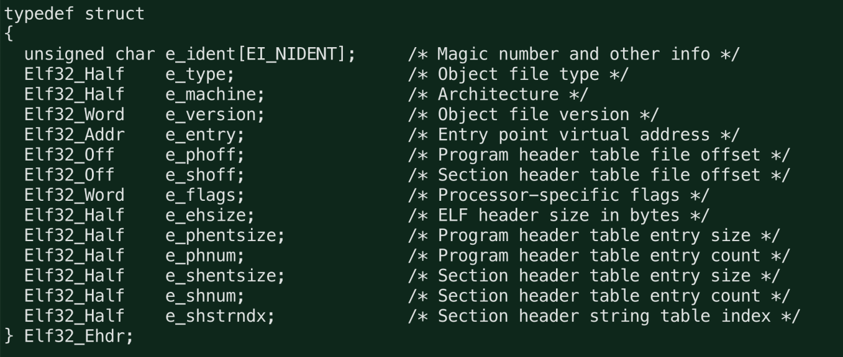

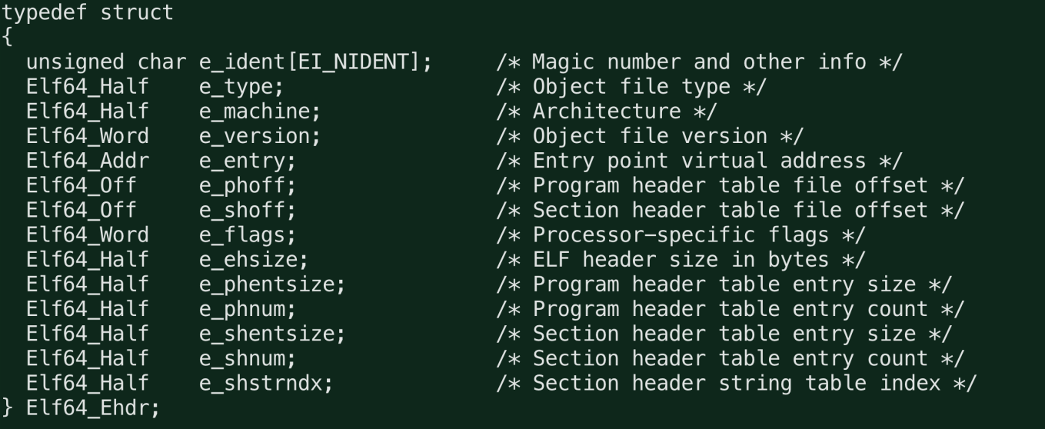

图2-2 ELF文件头数据结构

结构体中各个成员的意义如下:

e_ident ： ELF的一些标识信息，前四位为.ELF,其他的信息比如大小端等  
e_machine ： 文件的目标体系架构，比如ARM  
e_version : 0为非法版本，1为当前版本  
e_entry ： 程序入口的虚拟地址  
e_phoff ： 程序头部表偏移地址  
e_shoff ： 节区头部表偏移地址  
e_flags ：保存与文件相关的，特定于处理器的标志  
e_ehsize ：ELF头的大小  
e_phentsize ： 每个程序头部表的大小  
e_phnum ：程序头部表的数量  
e_shentsize：每个节区头部表的大小  
e_shnum ： 节区头部表的数量  
e_shstrndx：节区字符串表位置

有的时候，ELF文件头中所描述的信息可能与文件的实际信息不符。比如在 可执行类型ELF文件中与节头表相关的信息可以随意填写，并不会影响程序的正 常运行。

1. ELF程序头表

ELF程序头表由一系列程序头表项组成，每个表项描述了对应段的相关信息， 有多少个表项就表示有多少个程序段。程序头表是程序装载不可或缺的一部分。 一个ELF文件包含一个或多个段。ELF文件头中的e_phentsize和e_phnum成员 分别指定程序头表的大小和文件包含的段的数量。在32位和64位系统上，ELF 程序头分别用结构体ELf32_Phdr和Elf64_Phdr来表示，如图2-3所示和图2-4所示。 ELF文件头中成员e_phnum的值表示有多少个这种结构类型的数据。

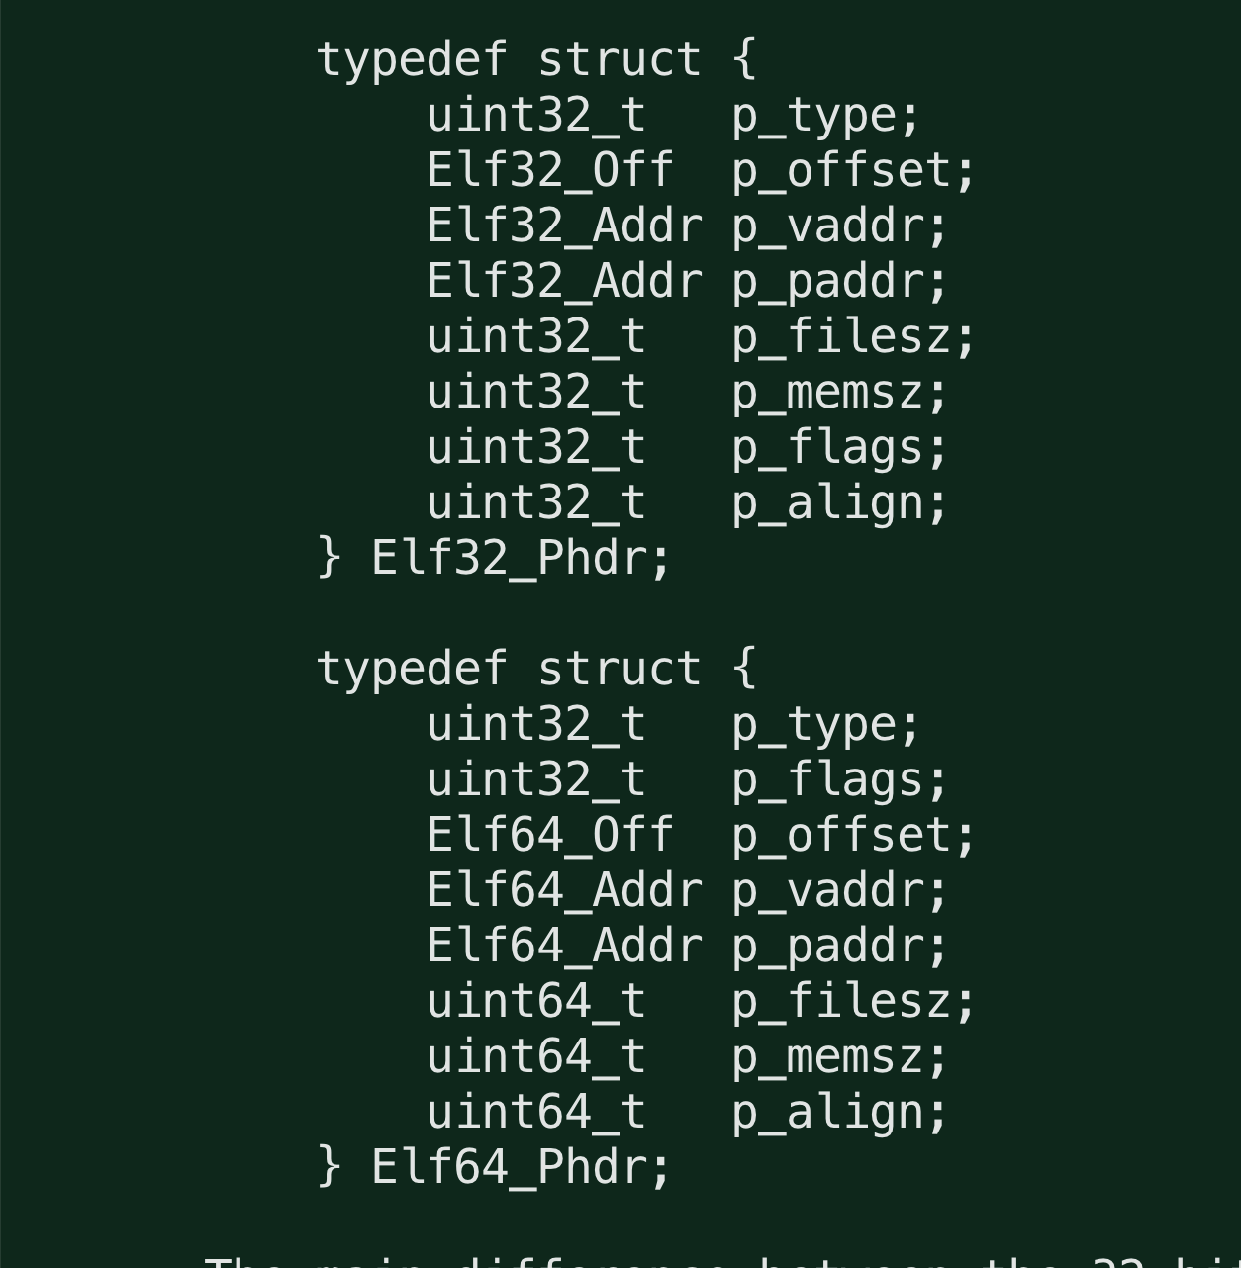

图2-3 ELF程序头结构

可以看出在32位和64位系统上ELF程序头除了成员的大小和布局顺序不一 样之外，并没有其它区别。各个成员的含义如下：

PT_LOAD 段

一个ELF可执行文件至少会包含一个PT_LOAD类型的段，这种类型的段在 运行时会被装载到内存中。如果ELF文件是动态链接的，则一般会包含存放程序 执行代码的代码段和存放已初始化的全局变量的数据段，这两个段会根据p_align 值对齐映射到内存中。在ELF文件中一般会被命名为为data段和text段，但是段 的名字可以通过脚本修改链接器的默认设置来进行自定义更改，还可以将这两个 段合并在一起。

PT _DYNAMIC 段

PT_DYNAMIC即动态段，用于指定动态链接相关的信息，包括运行时需要的 共享库列表、全局偏移表（GOT)的地址和重定位条目等信息，为动态链接类型 可执行文件特有。

PT_NOTE

这种类型的段的内容指定辅助信息的位置和大小。这种类型的段在可执行文 件运行时不是必须的，这个段常被攻击者利用作为感染与存储病毒的地方。

PT_INTERPRETER

这种类型的段存放动态链接器的位置和大小，存放一个以null为终止符的字 符串。这种类型的段仅对需要动态链接器的ELF文件有意义。如果这个段存在， 则一定位于PT LOAD类型的段之前。

PT_PHDR

这种类型的段指定程序头表本身在文件和内存映像中的位置和大小，一个 ELF文件只有一个这种类型的段。

1. ELF节头表

节头表是对ELF文件中各个节进行描述的数组，主要用于链接和调试的目的。

ELF文件头的e_shoff成员和e_shnum成员分别保存了从文件开头到节头表的偏移 量、节头表包含的表项数（即节的数量），e_hentsize则保存了每个条目的大小（以 字节为单位）。32位系统和64位系统的节头表是分别为Elf32_Shdr、Elf64_Shdr结 构的数组。

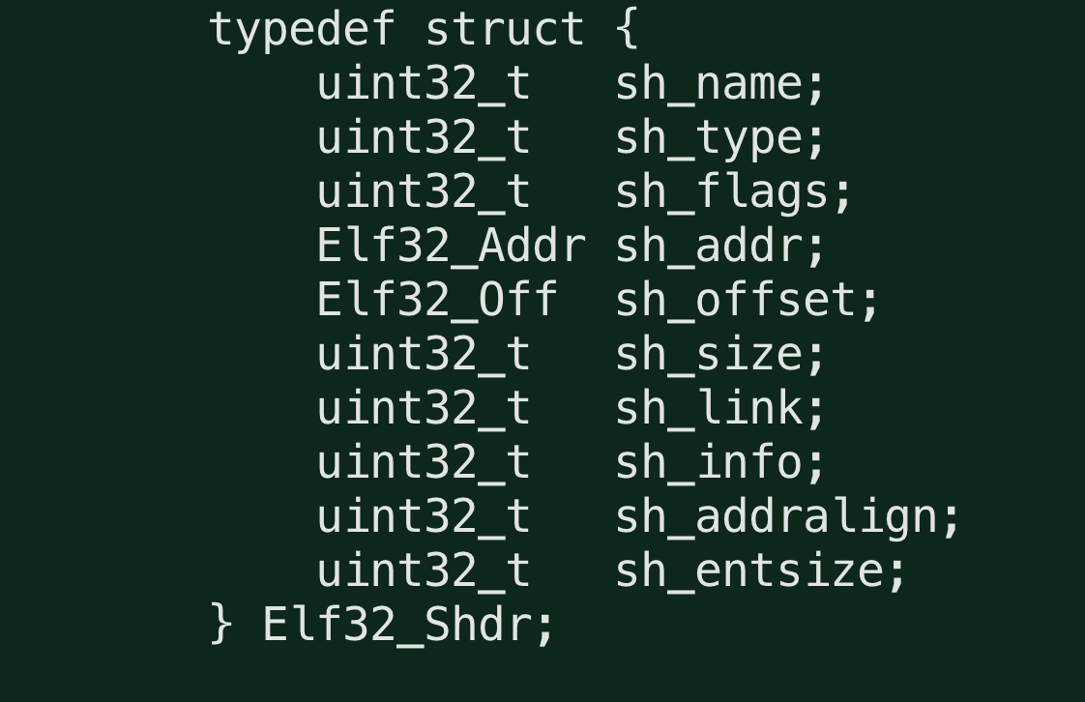

图2-4 ELF程序头结构

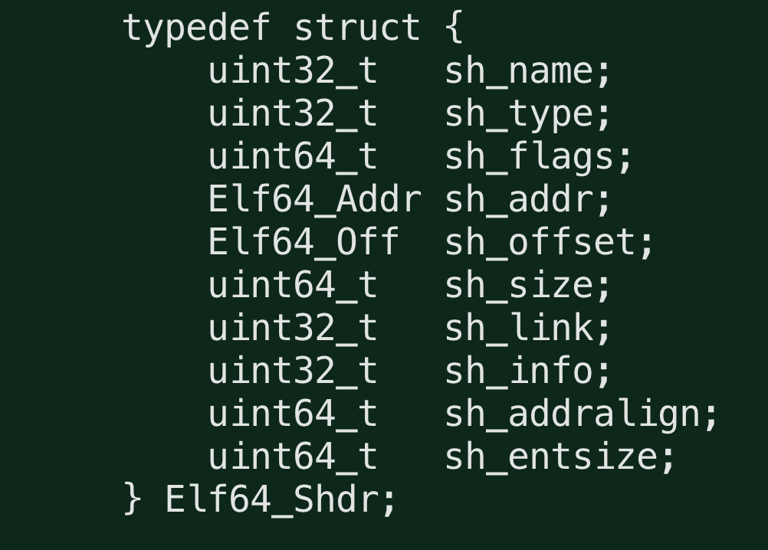

图2-5 ELF程序头结构

sh_addralign节

指明本节内容在进程地址空间中的对齐粒度，如果该成员为0或1，则表示没 有字节对齐要求。

sh_entsize节

对于像符号表这样的节，节的大小固定，该成员指定这种节的大小。如果当 前节不是固定大小类型的节，则该成员为零。

如果ELF文件中没有节头表，并不意味这没有节存在，只是不能通过节头来 对节进行引用。没有节头表的ELF文件对调试器或者反编译程序来说，也只是可 以参考的信息变少了而己，仍然能够正常进行反编译和调试工作。在实际的应用中，一般会通过删除节头表来增加逆向的难度。但是对于有经验的逆向分析人员， 仍然可以从程序头中获取相关信息来重构节头表，甚至能重构出部分或者完整的 符号表与节头表。一个正常的ELF文件一般会包含三十多个节，下面就其中一些比较常见且重 要的节进行简单介绍。

.text节

该节保存程序的代码指令，是ELF文件中最重要的节之一，该节一般存在于 text段中。

.rodata节

保存了程序中的只读数据，在程序装载时，会被装载进入text段中。

.plt 节

.plt节中包含了动态链接器调用从共享库导入的函数所必需的相关代码。

.data 节

存放程序中被初始化的全局变量，该节存放在data段中。

.bss 节

保存文件中未初始化的全局变量，存放在data段中。程序在加载时这个节的 数据会被初始化为0。该节在文件中不占用实际空间。

.got 节

保存程序的全局偏移表。

.dynsym 节

保存需要从共享库导入的动态符号信息。

.symtab 节

ELF文件的符号表。如果文件有可加载段包括这个符号表，则该节的属性将 包含SHF_ALL0C比特位；否则，节的属性比特位为零。

.strtab 节

本节包含ELF文件中使用到的字符串，最常见的是表示与符号表入口相关 联的名称。如果文件中有可加载段包括这个符号字符串表，则节的属性会包括 SHF_ALLOC比特位，相应比特位为0。

.ctors 节

保存指向C++构造函数的初始化指针，这个节在main函数之前被执行。这个 节常被用来做反调试和反跟踪检查，也常常被攻击者利用进行恶意攻击。

.dtors 节

保存指向C++析构函数的初始化指针，这个节在main函数结束后被执行。

1. 软件逆向分析

软件逆向分析是软件正向生成的一个反向，也即对软件编译与链接的一个逆过程。

编译是将源码通过预处理与解析转换成语法树，然后在通过中间代码生成与控制流分析将语法树转换成控制流图，然后在根据控制流图生成汇编代码，最终将汇编代码转换成机器代码的过程。而逆向分析则是通过反汇编得到汇编代码，然后通过反编译技术分析得到程序源码的过程。

在软件逆向分析中最重要的一个研究方向是对二进制可执行文件的分析。 二进制程序分析是以二进制机器码为研究对象，通过使用多种程序分析方 法来获得程序的控制流图、数据流图、函数调用关系等程序的静态和动态信息的一种分析技术。

二进制程序分析一般可以分为静态分析和动态分析两种。静态分析1361是指目 标程序不被执行情况下，使用静态分析工具对程序的静态信息进行分析的一种分 析方法，静态分析技术在程序分析中非常常见且重要。静态分析过程中使用的技 术一般有词法分析、语法分析、语义分析、无效代码分析、控制流分析和数据流分 析等。静态分析主要分析程序的代码结构、函数调用、字符串信息、数据流信息 和控制流信息等。在Linux平台上，能够对ELF文件进行静态分析的工具有: IDA Pro、xxd、objdump和Radare2等。对于没有使用代码混淆或加壳等技术手段进行保护 的程序，静态分析一般能够很快地分析出程序所包含的静态信息。

动态分析是指通过运行目标可执行文件，利用调试器、事件跟踪器监视并记 录可执行文件在运行过程中的执行路径和产生的事件等，根据这些记录信息来判 断程序的功能和运行流程的分析方法[371。动态分析是目前二进制分析中很重要的 一种分析方法，因为在遇到经过加壳或者代码混淆保护的程序的时静态分析方法 会失效，而随着目前软件开发人员安全意识的逐步提高，很多软件都会使用抵抗 静态分析的手段。相比于静态分析，动态分析能够获得程序更多有用的信息。因 为，不管使用什么样的保护手段，程序最终都要在硬件环境中执行。理论上讲，

可以利用调试器监视程序执行的每一条指令，记录程序完整执行路径和敏感信息，从而获得本次路径上出现的所有信息。除此之外，还能够通过符号执行对程序的所有路径进行测试从而得出更加更加完整和透彻地分析结果。但是符号执行也受 约束求解器的一些限制，以及会遇到对抗符号执行的一些手段。动态分析技术大 都基于虚拟机或者基于模拟器，配合控制流分析技术、数据依赖分析技术以及程序切片技术等实现对程序的分析。目前Linux平台下的主要动态分析 工具有 ptrace、gdb 和 DDD等。

在实际应用中，一般会同时使用静态分析和动态分析两种分析技术，因为单 独的静态分析和动态分析技术的能力都是比较有限的。结合静态分析能够对程序 进行较为完整分析的优点和动态分析能确定程序的动态路径、能够对抗加壳和代 码混淆等保护手段的优点，能够更加快速有效地对目标程序进行逆向分析。

在工程上，使用各种软件逆向分析工具对软件进行分析的过程叫做软件逆向工程。逆向工程(Reverse Engineering)起源于硬件领域，主要是出于商业或者军事目的而诞生。软件逆向工程以软件系统为研究对象，通过一定的技术手段分析出原软件的全部或部分实现原理或细节。软件逆向工程是从二进制文件恢复原始代码或语义的过程随着各种软件分析技术的不断发展和各种优秀的软件分 析工具的出现，逆向工程的威力越来越强大，现在己经出现很多结合各种现有分 析工具实现的自动化逆向分析工具包。

1. ELF文件对抗逆向分析的常见方法

到目前位置，基于软件的常用保护技术有软件加密、软件水印、软件混淆和防篡改等几种。对于ELF文件来说，目前用于抵抗逆向分析的手段主要是加壳和代码混淆。

1. 加壳

壳，也称为外壳，是最早出现的一种专用加密技术。对于软件来说，壳是一段 在比原始程序先执行、专门用来保护软件不被他人非法修改的一段特殊代码。加壳就是对目标文件（ELF或者PE文件）中部分或全部内容进行加密或者压缩后，然 后将一段解密或者解压缩壳代码添加目标文件中，最终重构并输出加壳后的可执 行文件。加壳后的文件能够正常运行，且原来程序文件的功能不会发生任何改变。 需要注意的一点是，并不是所有的PE或者ELF文件都能够进行加壳，因为有的 PE或者ELF文件中会使用了比如自校验等保护机制，不允许对原程序进行修改。

加壳在Windows平台的32位程序中应用得已经很成熟了，Linux系统下的加 壳方法和理论也大多来自Windows平台，针对Linux系统下ELF文件开发的加壳 工具还是比较少的。随着脱壳技术的不断进步，市面上的很多壳已经出现了自动脱壳机，加壳抵抗逆向分析的效果也大打折扣。一般来说，添加各种反编译、反 调试、反分析、反虚拟机等手段会使壳的效果大大提高。

根据软件加壳的目的和方法，可以大致把壳分为：压缩壳、加密壳和虚拟壳。 由于Linux平台下虚拟壳很少见，下面就仅介绍压缩壳和加密壳。

压缩壳

一般来说压缩壳起源比较早，最早出现于DOS时代，当时受到网络设备和存储设备的限制，不得不考虑通过减小软件的体积以便于软件的传播、存储和保护，压缩壳就是在这种背景下诞生的。经过压缩后的可执行文件，静态情况下代码内容发生了很大的变化，这在一定程度上增加了反编译和反调试的难度。一般来说压缩比率越高，软件代码的变化也就越大，相对而言，破解的难度也就越大。加入一些反调试等功 能之后，压缩壳的抗逆向分析能力有了一定提高，但是压缩壳的主要目的还是为 了减小被压缩程序文件的体积。而且压缩壳的压缩算法一般使用的都是公开的压 缩算法，这使得经过压缩壳保护的软件一般比较容易被脱壳。目前Linux平台下公开的压缩壳仅有UPX。

加密壳

使用加密壳的目的主要是通过加密算法与其它技术手段结合使程序复杂化, 从而防止软件被攻击者逆向或破解。在Windows系统上，加密壳的种类比较繁多， 而且越是出名的壳，研宄的人越多，被脱壳或破解的可能性也就越大。一般来说， 加密壳通常都会添加各种反调试、反反汇编、反反编译和反虚拟机手段来增加壳的强度，甚至还可能会结合一些混淆方法来增加壳的强度。

Linux下的加密壳相对较少，目前仍然可以找到的是DacryFile、Burneye。其中DacryHle和Burneye版木都比较旧，且只支持32位程序加壳，不适用于目前的系统环境。

代码混淆定义

代码混淆这一概念最早出现在1997年，由新西兰奥克兰大学的Collberg和 Thomborson等人提出。除了提出了代码混淆的概念外，Collberg等人还对代码混 淆的进行了分类和对混淆变换的有效性提出了几种评估的指标。

代码混淆的总体思想如图2-8所示，原始程序P经过一个F变换之后，变成了程序P'。其中程序P的程序P'的功能完全一样，不同的是两个程序文件的内容不同，甚至可能差别非常之大。其中的F变换叫做混淆变换，所使用的变换算法叫做混淆算法。

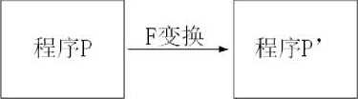

图2-8代码混淆示意图

对代码混淆比较严格一点的定义是：原始程序P经过F变换生成程序产，即 产= F(P)，其中程序P和程序产的功能完全一样，程序产的开销大于程序P,程 序P'相较于程序P更难以被攻击者分析或破解。

分类

Collberg等人1121根据混淆对象的不同，将代码混淆分为四个基本类型：布局 混淆、数据混淆、控制流混淆和预防混淆。

布局混淆

布局混淆是通过对源代码中的变量名、函数名进行替换，或者改变代码的顺 序结构等方式来隐藏程的设计意图。布局混淆在源码层进行，起到的混淆效果相 当有限。对二进制文件来说，布局混淆没有任何意义，目前布局混淆基本上只应 用在脚本混淆方面，本文不涉及布局混淆方面的研究。

数据混淆

数据混淆是通过对数据流进行分析，对数据流中的常量、数据结构进行变换 的一种混淆方式。数据混淆的主要方法有拆分或合并变量、重组数组元素或改变 数组维度、改变数据类型以及将全局变量转换为局部变量等。数据混淆的混淆效 果好，在源码层应用得较多，在二进制层面应用的较少。因为在二进制层面数据 混淆实现的难度比较大，实用性不是太高。

控制流混淆

控制流包含了程序中各个函数之间、各个基本块之间的关系，反映了程序内 部的逻辑结构。控制流混淆是通过对程序中函数内部的控制流信息进行变换或者 对函数之间的调用进行隐藏达到隐藏控制流的一种混淆方式。混淆后的控制流信 息更难以理解，控制流混淆对抗静态分析很有用，可以通过直接调用该间接调用、 返回地址隐藏、使用不可透明谓词增加虚假控制流、控制流平展等方式来实现。

预防混淆

预防混淆是专门针对自动化的反编译和分析工具提出的，旨在增加分析的难 度。预防混淆主要使用各种反反汇编手段和反反编译手段是自动化反汇编和反编

译工具失效。

其实还可以根据混淆的目标文件的类型，将代码混淆分为源码层混淆和二进 制层混淆。源码层混淆是目前代码混淆的主要研究方向，一般的混淆流程是将源 代码通过工具转换成中间语言，比如最常见的LLVM(Low Level Virtual Machine) 中间语言，然后再对中间语言进行混淆处理。混淆结束后，在通过工具将混淆后 的中间语言编译成可执行程序。源码混淆的好处是具有较好的通用性，实现起来 相对容易而且可控。

二进制层的混淆则比较麻烦，除了比较简单的去除可执行文件中的一些符号 外，一般来说都需要先将可执行文件进行反汇编，然后根据反汇编结果进行混淆， 最后再将混淆后结果翻译成可执行文件。由于现在己经有把二进制可执行文件转 换为中级语言的工具出现，可以利用这种工具将可执行文件转换为中间语言，然 后再使用源码混淆的方法进行混淆。但是目前将可执行文件转换为中间语言的工 具还不是很成熟，而且二进制层的一些混淆方法并不能在源码层使用。

有效性评估

代码混淆目前是一个比较热门的研宄课题，代码混淆能够使得程序的复杂性 变高，能够提高程序被逆向分析或者破解的可能性。很多商业软件也都加入了代 码混淆手段对软件的版权进行保护。但是比较遗憾的是，到目前为止，仍然没有 支撑定量评估代码混淆的有效性的相关理论和方法。

目前对于代码混淆的有效性的评估基本上还是使用Collberg等人提出的 四种大致评估代码混淆能力的评价指标。分别是混淆强度（potency)、适应性 (resilience)、混清产生的额外开销（cost)和混清的隐蔽性（stealth)。

混淆后的程序相较与原有程序产生的额外开销，包括时间和空间开销。这个指标相对来说比较好计算。

隐蔽性则是指混淆后的程序与原程序的相似程度，相似度越高，越不容易被

攻击者者发现该程序经过混淆处理，隐蔽性越高。

1. 本章小结

本章首先详细介绍了 ELF文件格式，包括ELF文件的类型、ELF文件结构、 ELF文件头、ELF程序头和ELF节头等相关信息；然后对软件逆向分析做了简要 介绍，包括目前逆向分析的一些主要方法，软件逆向工程的流程；最后介绍了目 前ELF文件主要用于对抗逆向分析的两种技术手段：加壳和代码混淆，其中就壳 的出现和分类，代码混淆的定义做了系统阐述。

# 第三章Go勒索软件逆向

本章通过静态分析和动态分析逆向分析Go语言的勒索软件。动态分析，分别使用strace进行系统调用跟踪，使用ltrace进行库函数跟踪，使用gdb进行更一步的分析。对于静态分析，主要通过使用开源工具radare2进行静态逆向分析。

1. Go程序初探

本节对Go ELF恶意软件进行初步检测。

使用Go语言可以轻松第编译出不同平台的可执行程序

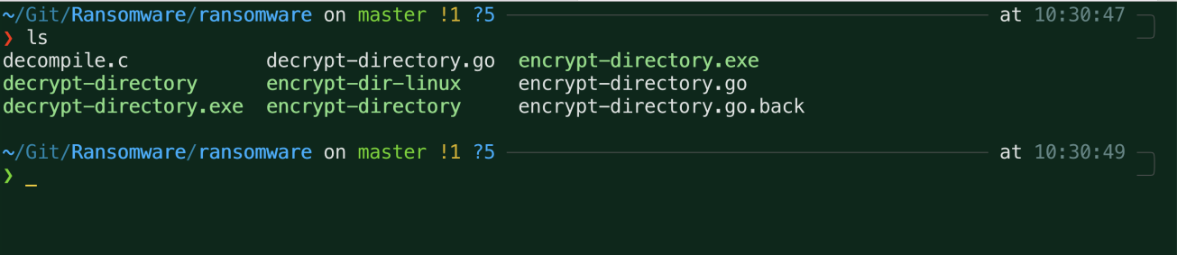

图3-1 不同平台的勒索程序

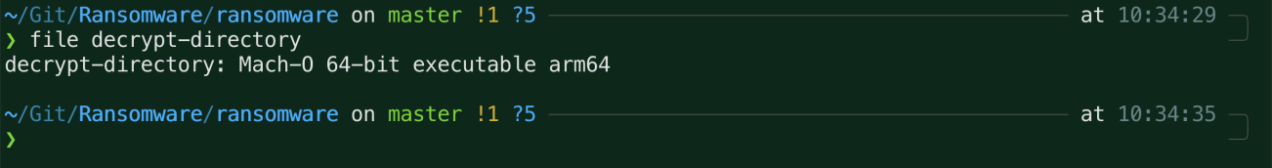

图3-2 MacOS下的可执行程序

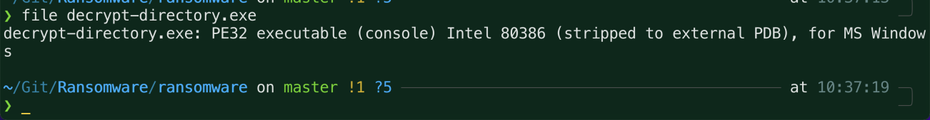

图3-2 Windows下的可执行程序

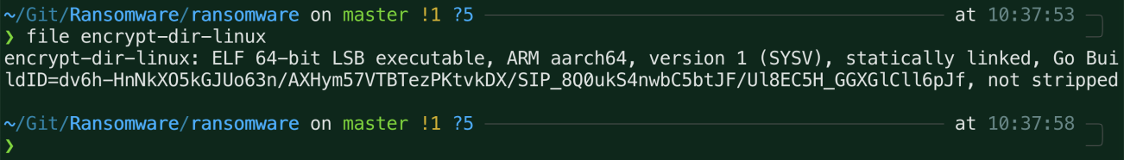

图3-3 Linux下的可执行程序

使用readelf命令检查程序的ELF文件格式

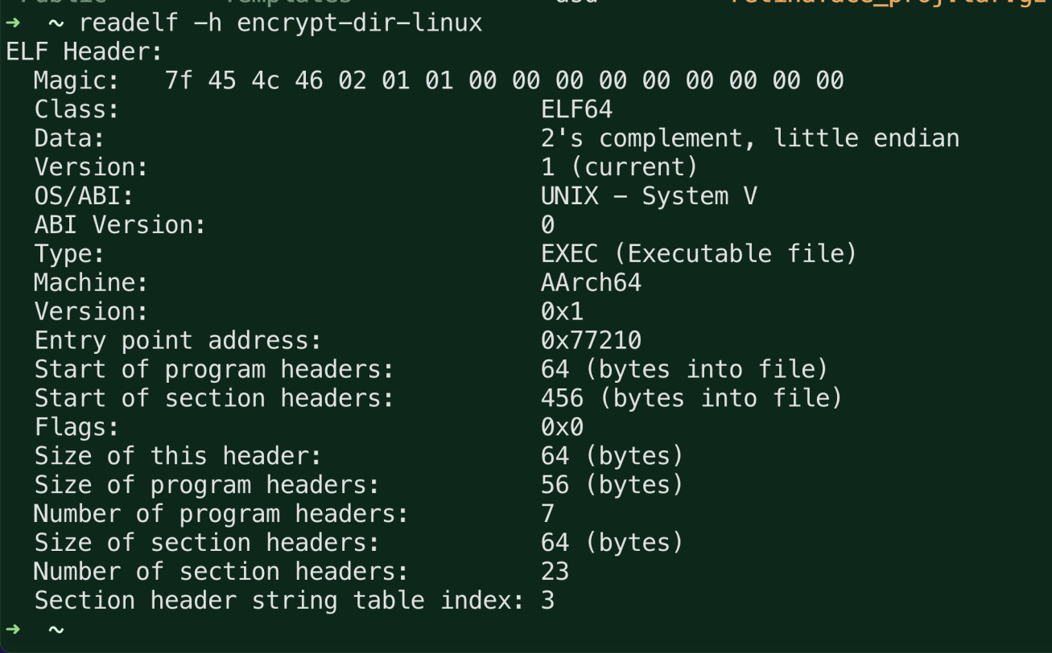

图3-4 程序的ELF头

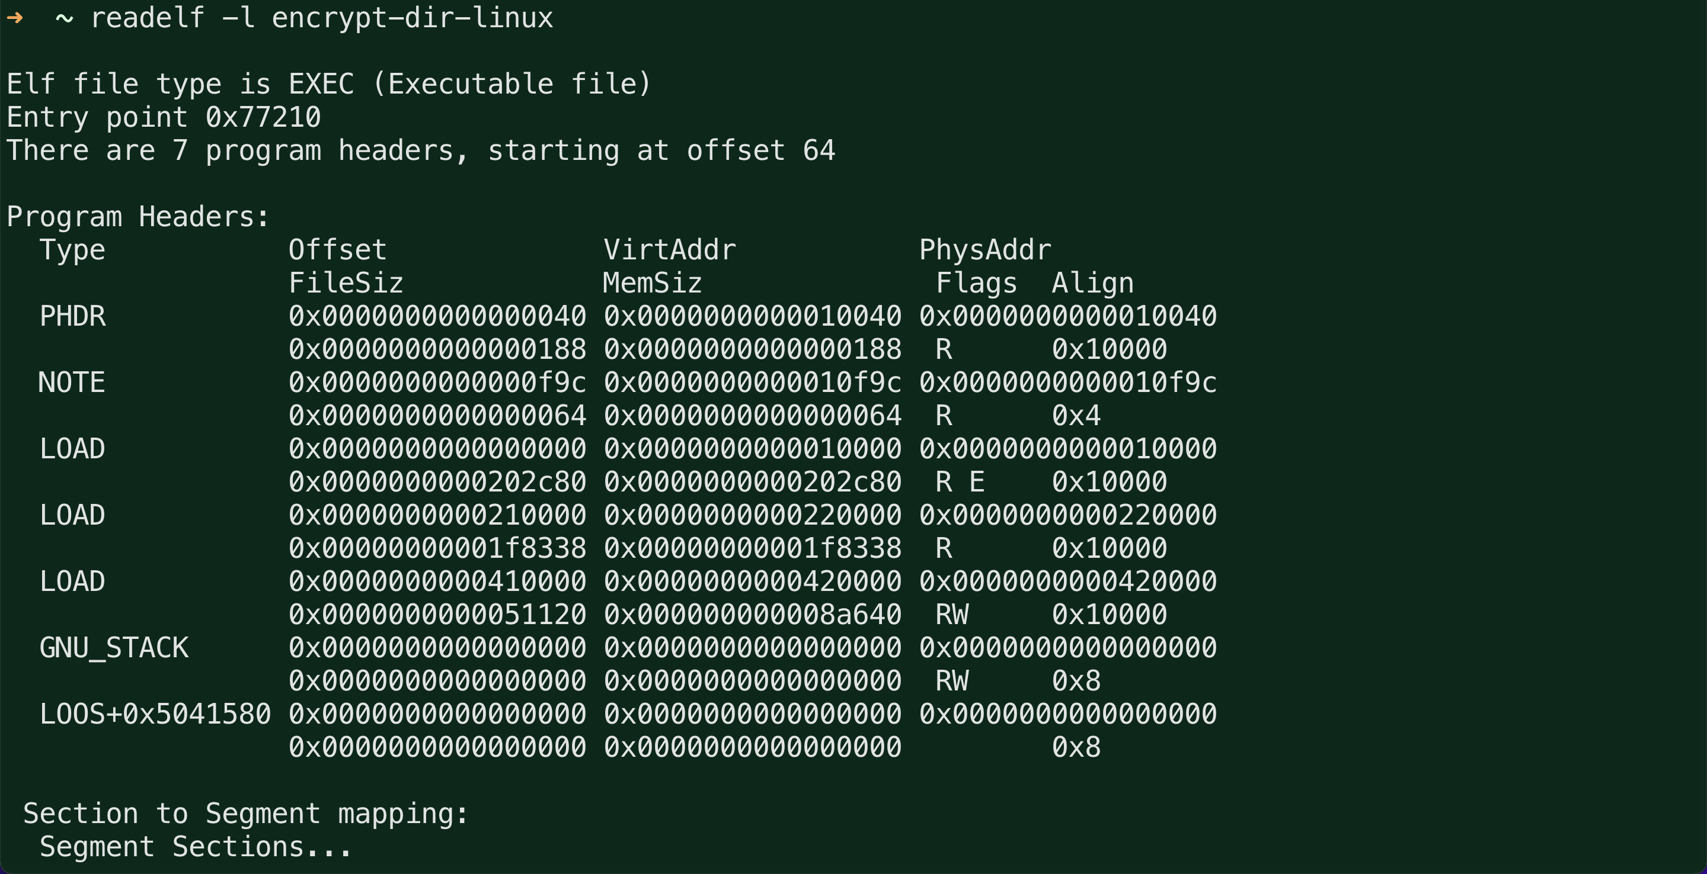

图3-5 程序的Program头

从ELF头和程序头可以看出，该程序没有被保护，因此可以使用正常分析流程。

1. 程序逆向

我们已经知道该程序是由Go语言编写，运行在arm架构之上，并且程序是未保护的，我们使用radare2开始逆向。

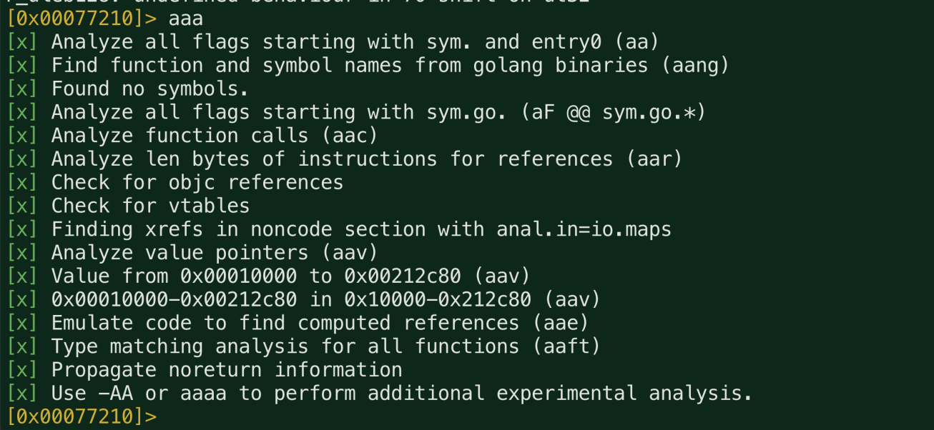

图3-6 分析程序

通过使用alf命令加上管道和grep，搜索我们想要的关键函数

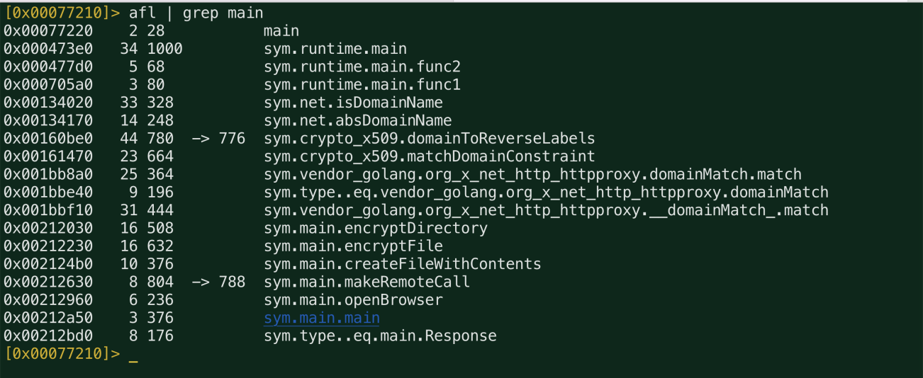

图3-7 查找关键函数

使用pdf命令反汇编sym.main.main函数

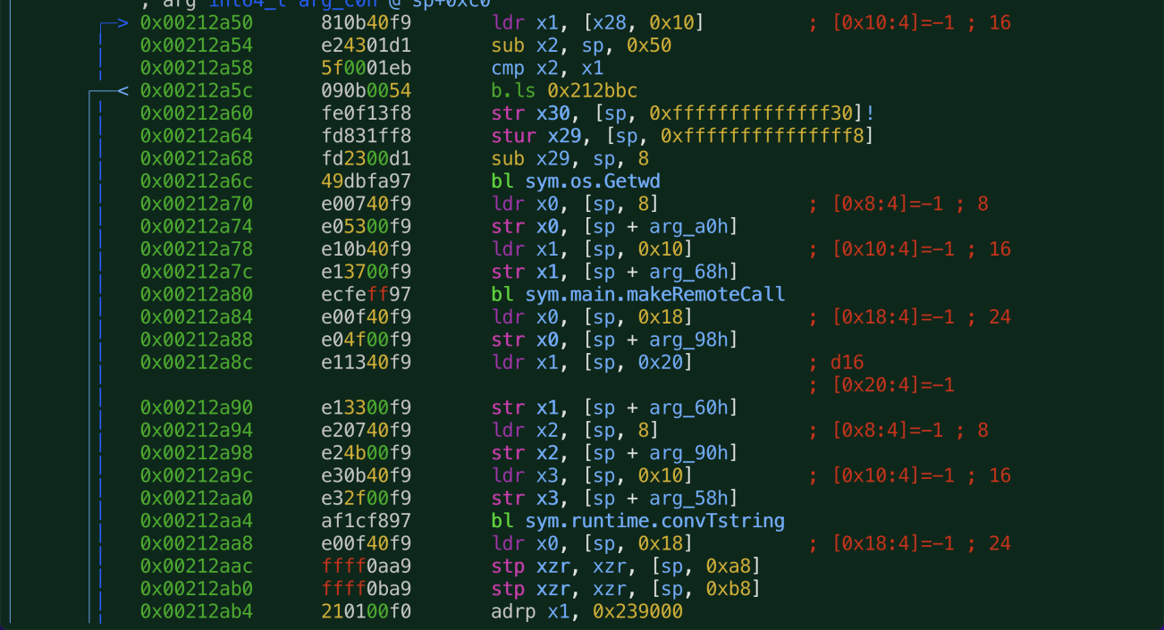

图3-8 反编译main函数



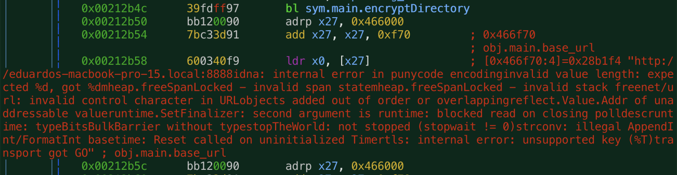

表3-9 main函数汇编代码

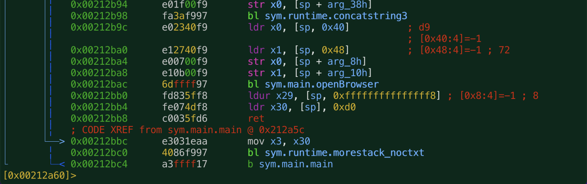

表3-10 main函数汇编代码

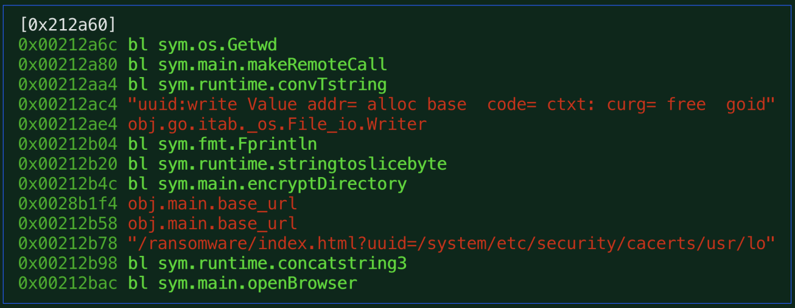

表3-11整理后的 main函数汇编代码

通过汇编代码可以发现，该程序通过使用remoteCall发起远程访问z，然后使用remoteCall返回的数据作为加密的一个重要点，最后通过调用浏览器，让受害者浏览攻击者想要的网页，可以看到疑似URL的字符串/ransomware/index.html。

3.1.2 详细分析

makeCall函数

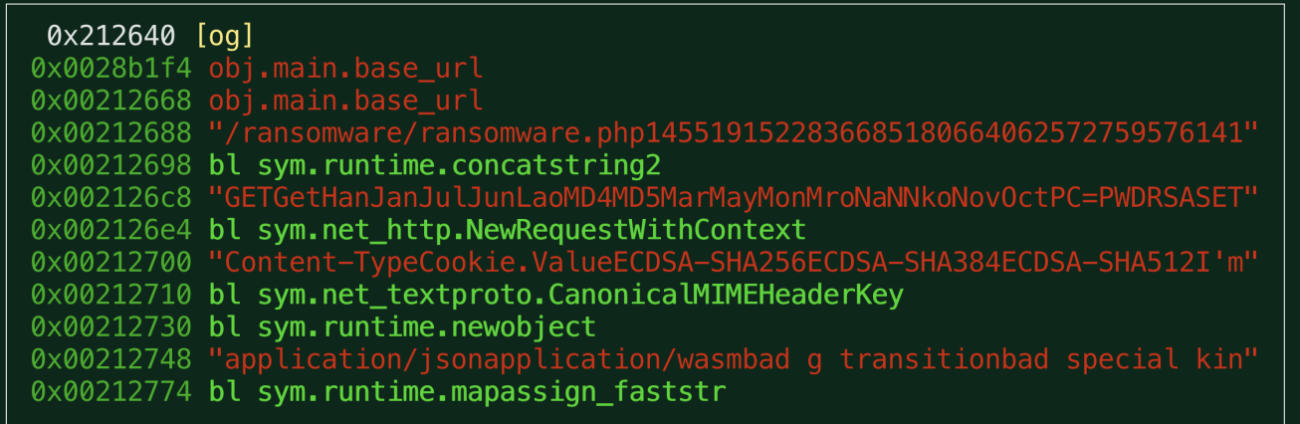

图3-12makeCall函数构造URL

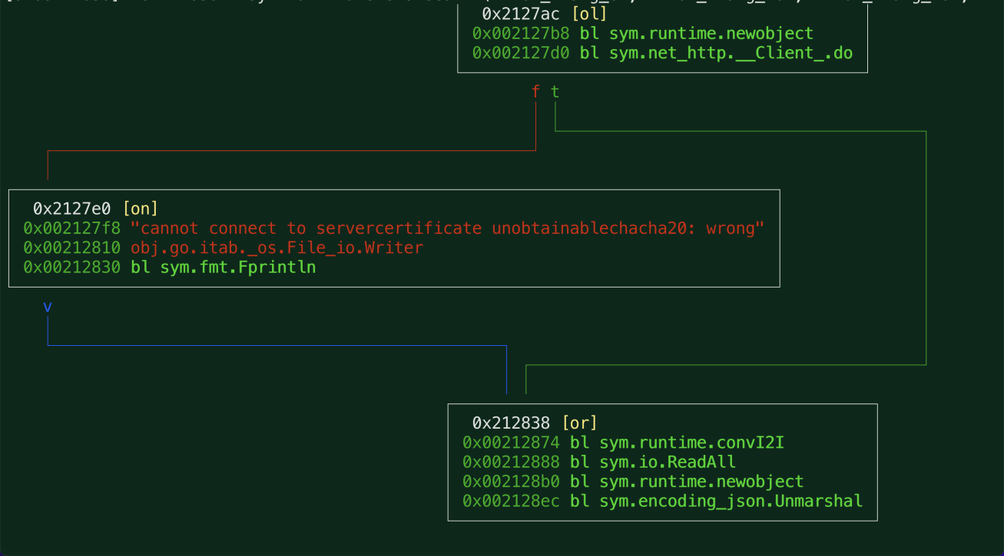

图3-13 makeCall发起远程连接

通过上面2张图可知，程序构造的URL为baseurl + /ransomeware/index.html，该程序构造URL完成后会使用net_http.Client_do方法发送http请求，最后使用ReadAll读取请求，并进行反序列化。我们不妨猜测这里攻击者返回的http报文里面包含有加密所使用的密钥。

使用内存dump命令找出base_url的值

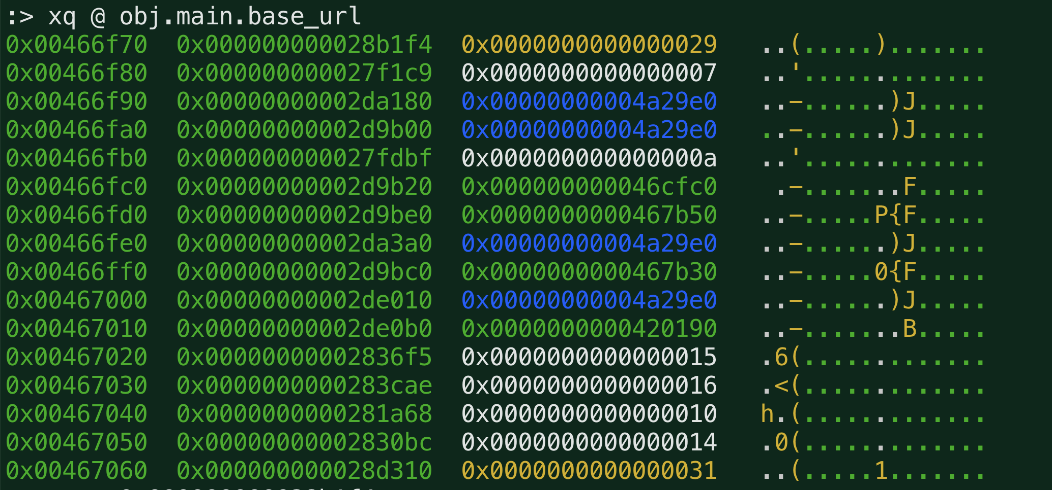

图3-14 查看base_url的值

我们可以看到base_url的开始地址为0x000000000028b1f4，大小为0x29。我们使用x 0x29 @ 0x000000000028b1f4命令查看base_url也就是攻击者的主机。

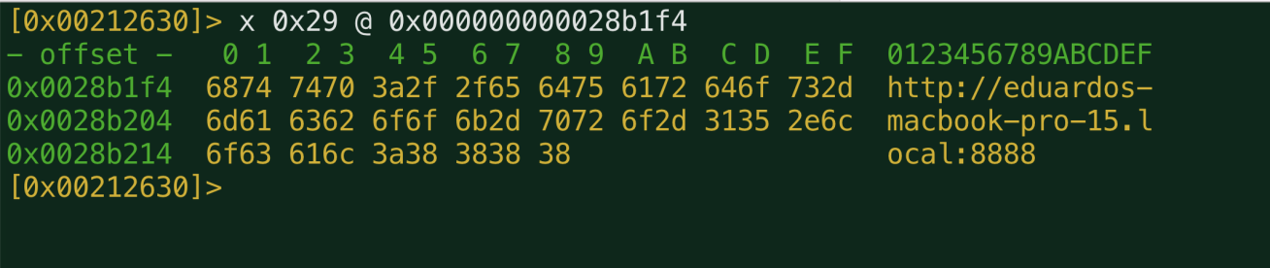

图3-15 查看base_url的值

main.encryptDirectory加密函数

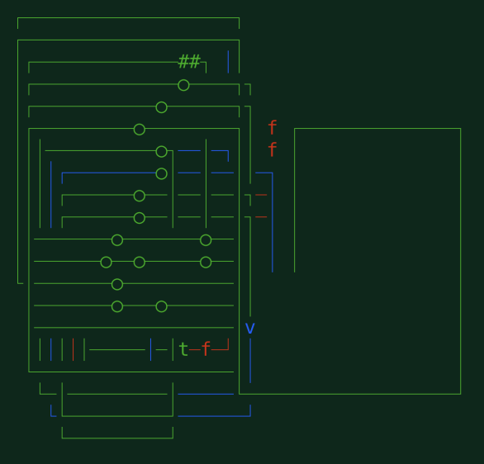

图3-16 查看加密函数流程图

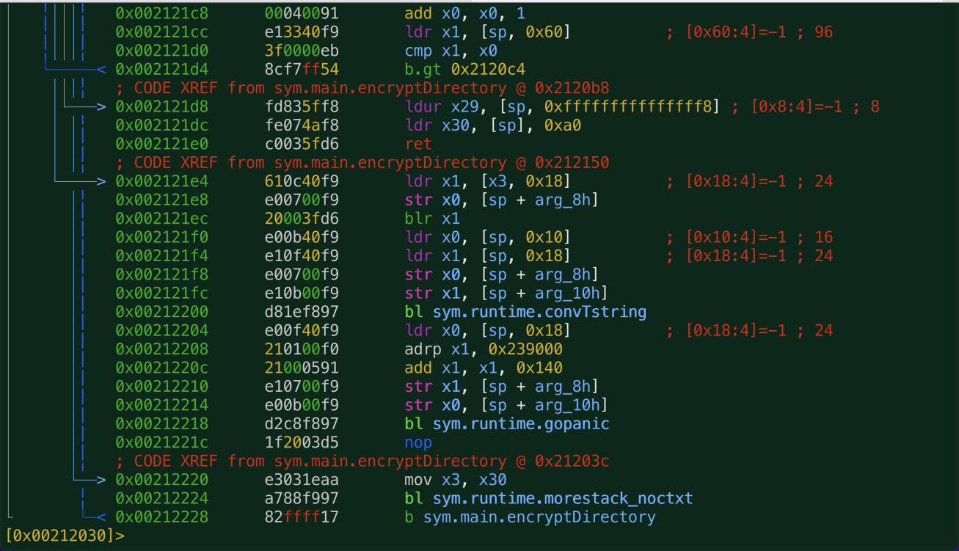

图3-17 查看加密函数汇编代码

可以看到此函数不断递归所有文件，然后每个文件分别调用encryptFile函数。

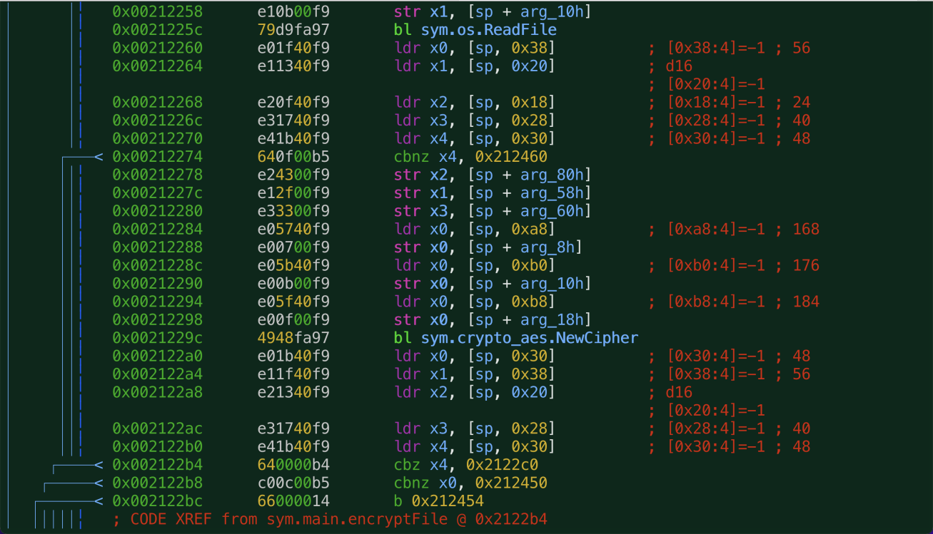

图3-18 查看加密函数汇编代码

encryptFile函数，调用crypto_aes.NewCipher进行aes加密，最后替换原来的文件，而密钥来自makeRemoteCall函数。至此此程序分析结束。

# 第四章ELF病毒的简单分析

4.1 开始环境

开启docker

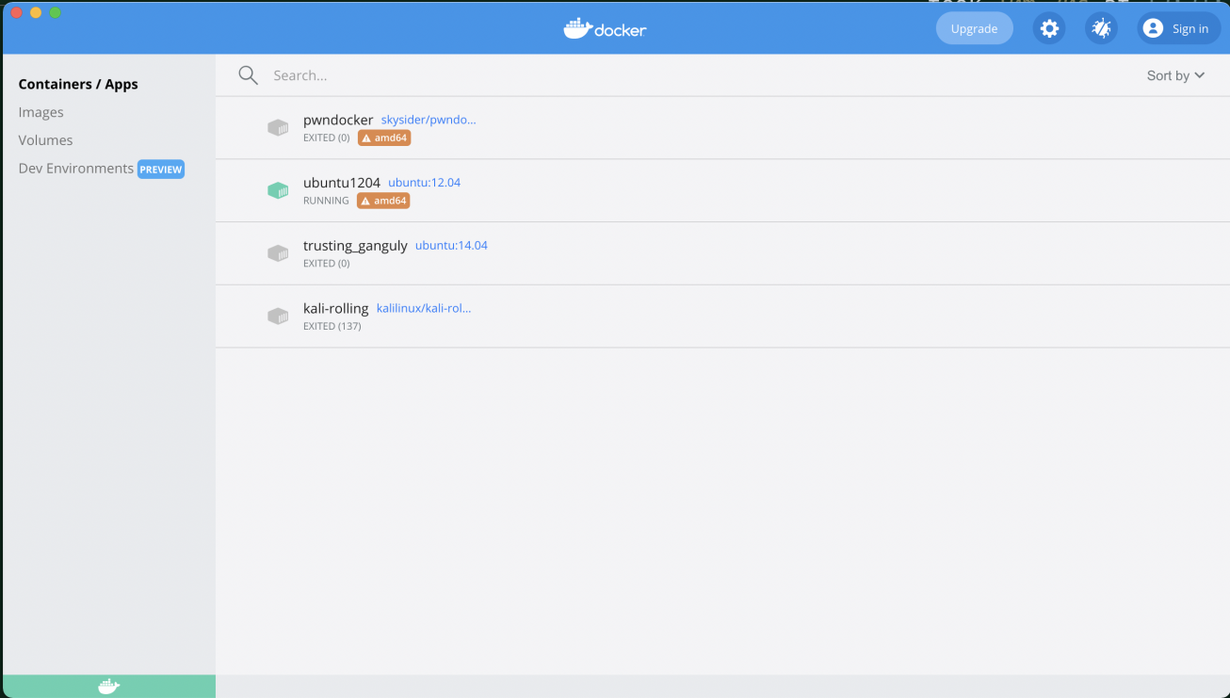

图4-1docker

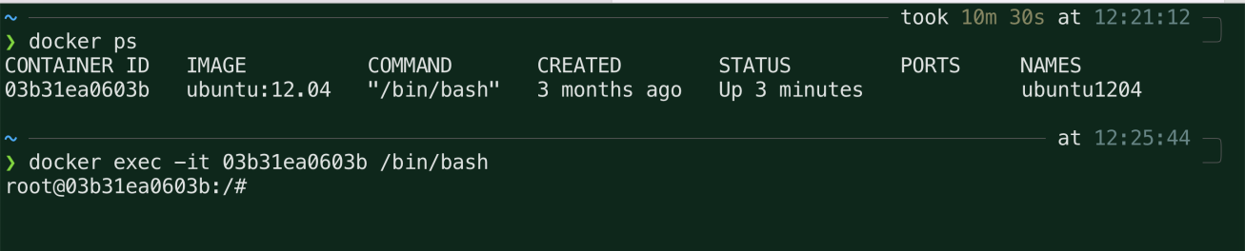

图4-2 获取ubuntu docker的shell

使用file命令查看病毒的信息

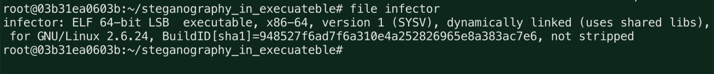

图4-2 file命令查看文件信息

查看病毒是否被保护

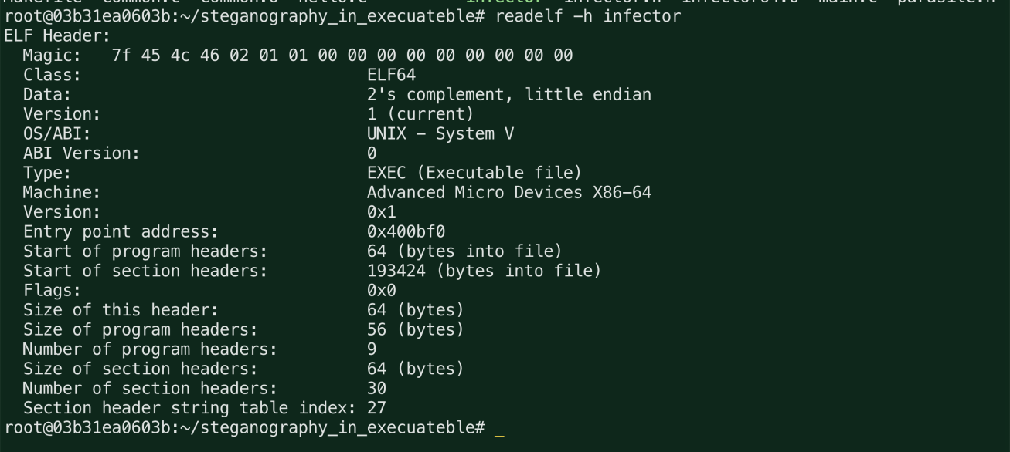

图4-2 查看程序ELF头

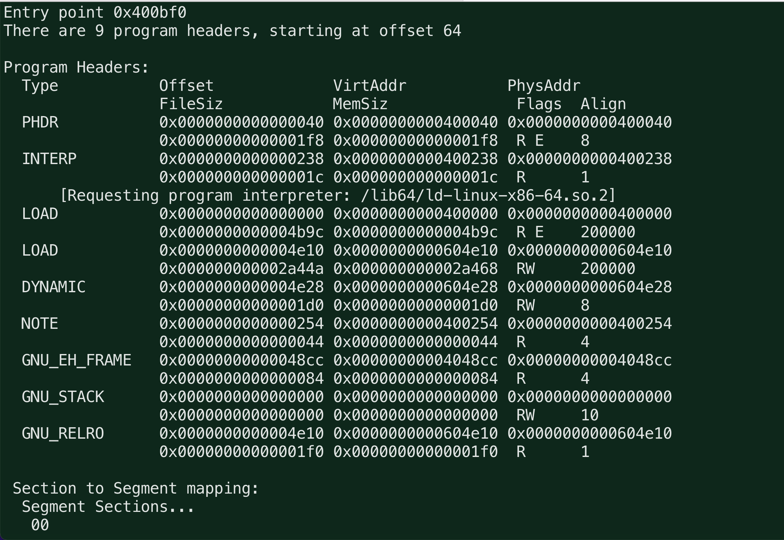

图4-3查看程序段

从上面两张图可以看到，ELF头和Segment头都是正常的，未经修改，说明该病毒还没有被进行保护。

4.2 被感染文件的分析

被感染文件症状

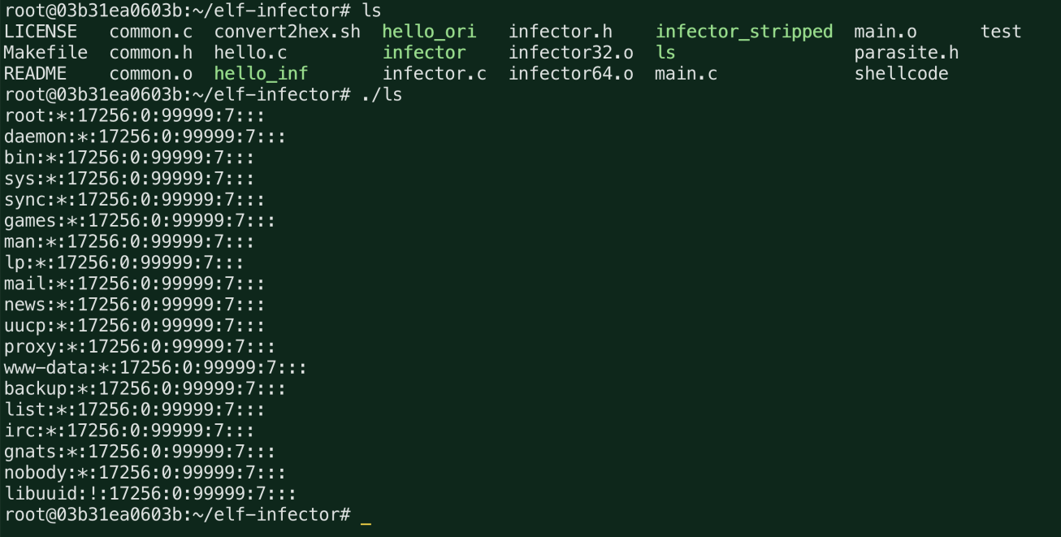

图4-4执行被感染的程序

可以看到，ls文件被感染后，执行了攻击者的代码，也就是打开/etc/shadow文件。

ELF文件格式分析

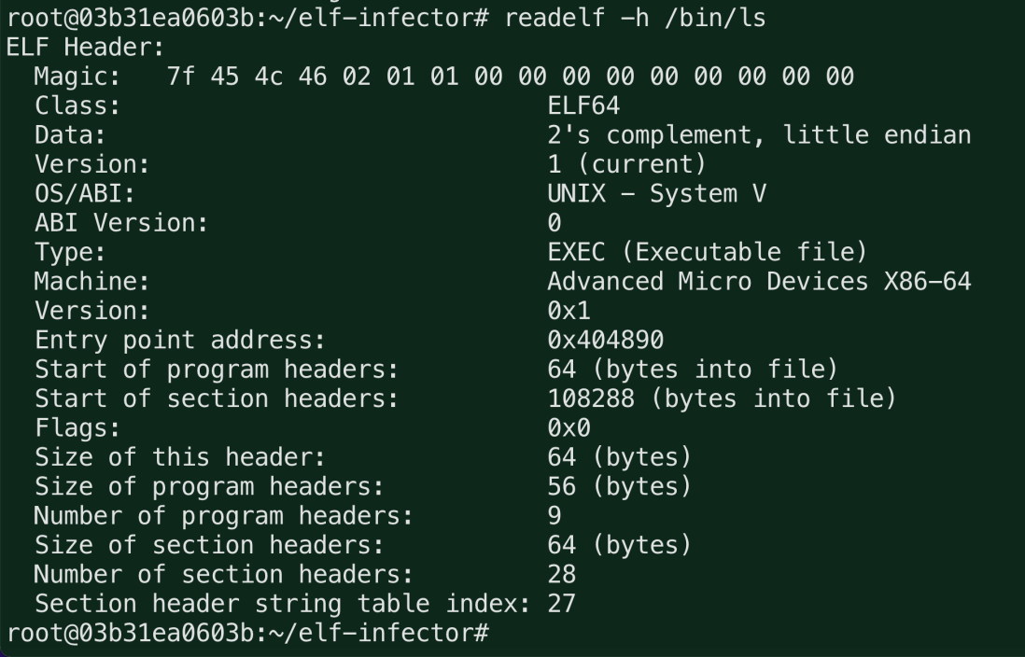

图4-5原ls程序ELF头

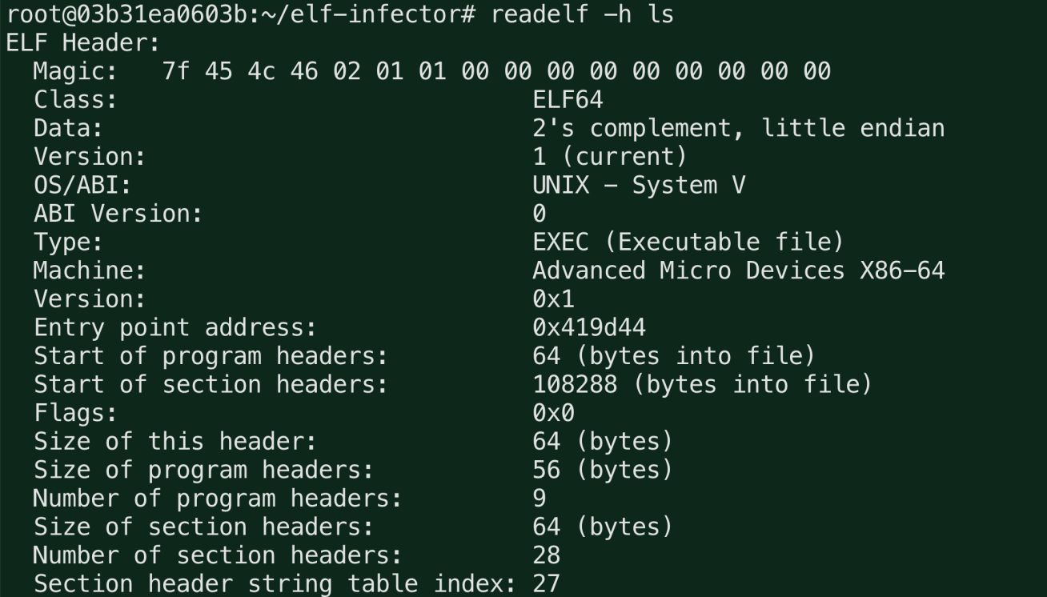 图4-6被感染后ls程序ELF头

可以发现，程序被感染后ELF头文件被修改了，程序的入口地址也改变了，我们可以将入口地址作为突破口进行分析。

使用radare2分析入口

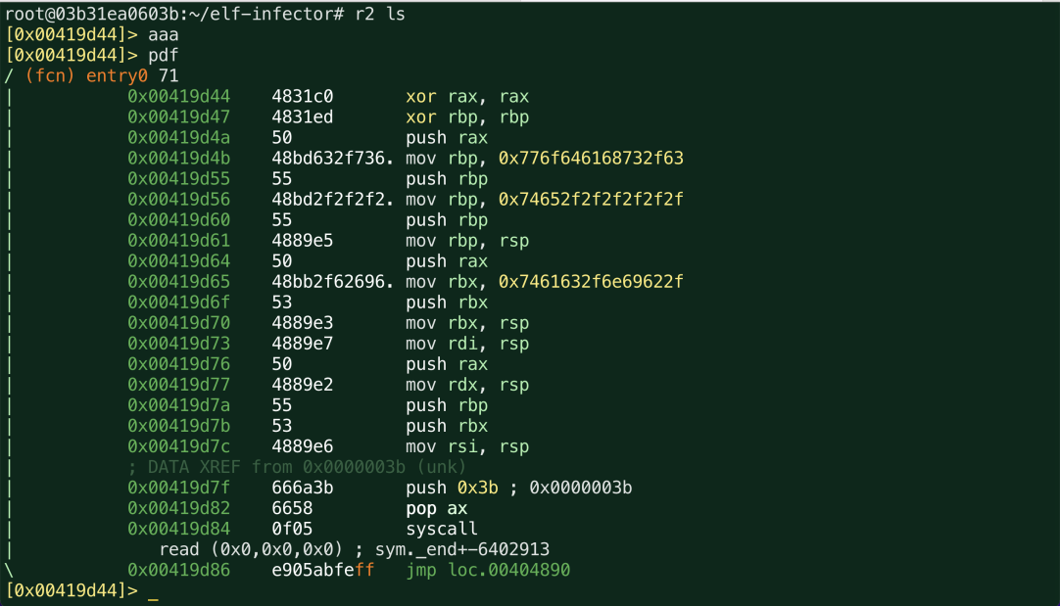

图4-7被感染后ls程序入口地址

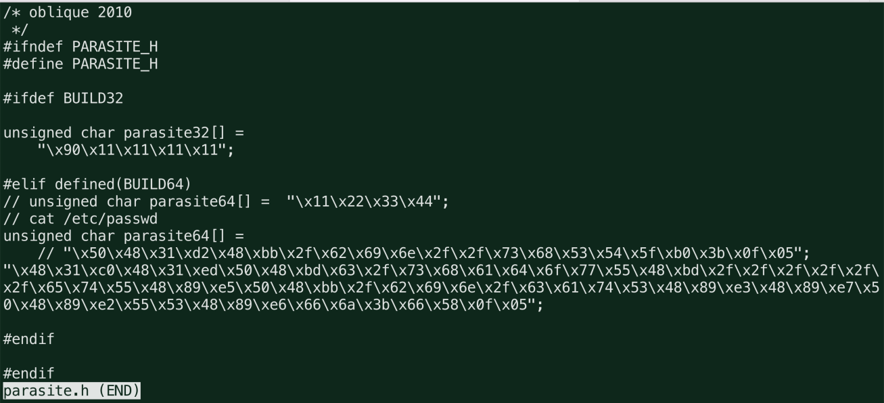

图4-8 病毒源程序的Shellcode

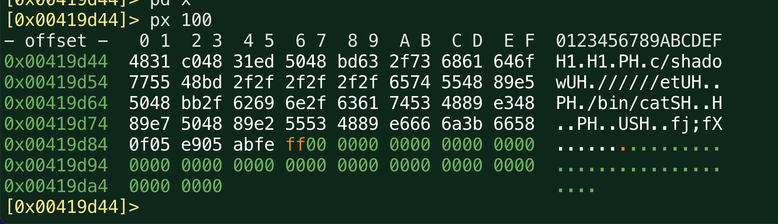

图4-8 受感染程序的入口点(16进制形式)

可以看到ls文件被感染的入口点包含了病毒的寄生代码，被感染的文件在执行完程序后跳转到原先的代码，被感染的程序的入口点与病毒的shellcode是一致的。

# 第六章全文总结

6.1全文总结

恶意的逆向分析给软件的版权问题带来了极大的挑战，加壳和混淆是对抗恶 意逆向分析的常见手段。基于此，本文对Linux平台x86和arm架构下的ELF文件：

1. 调研与分析了 Linux下Go语言的ELF文件对Linux下ELF文件格式、逆向分析的常用技术手段和对抗逆向分析的常用技术进行了介绍。
2. 初步分析了Linux平台与ARM架构下Go语言所编写的恶意软件，通过基础的逆向找出了恶意软件攻击者的IP和攻击手段。初步分析了Linux平台与X86平台下ELF病毒的工作方式，找出了寄生在宿主程序上面的Shellcode，大致分析了该程序的工作方式。

致谢

参考文献

[1 ] B. S. Alliance. Software management: Security imperative, business opportunity[J]. BSA Global Software Survey, 2018, (): 1-24

1. J. Ferguson, D. Kaminsky. Reverse engineering code with ida pro[M]. Syngress, 2008, 210-6
2. E. Eilam. Reversing: secrets of reverse engineering[M]. John Wiley & Sons, 2011
3. C. Eagle著，石华耀，段桂菊译.Ida pro权威指南[M].人民邮电出版社，2010
4. A. Slowinska, T. Stancescu, H. Bos. Howard: a dynamic excavator for reverse engineering data structures[C]. In Proceedings of the 18th Annual Network and Distributed System Security Sym­posium (NDSSM 1), 2011, 14-24
5. Z. Lin, X. Zhang, D. Xu. Automatic reverse engineering of data structures from binary execu- tion[C]. Proceedings of the 11th Annual Information Security Symposium, 2010, 42-58
6. T. I. S. Committee, et al. Executable and linkable format[J]. Specification, Unix System Labora­tories, 2001, 1(1): 1-20
7. C. Petzold. Programming windows[M]. Pearson Education, 1998
8. 殷新华.基于反动态跟踪的软件加密技术[J].电脑学习，2005, 8(2): 4-9
9. 罗瑜，王钟斐，贾晓石.Linux系统卜改进的软件加壳保护技术[J].电子设计工程，2012, 20(10): 13-15
10. 蔡智力.la-64 linux平台上的elf文件加壳技术研究[D].西安电子科技大学，20KU-62
11. C. Collberg, C. Thomborson，D. Low. A taxonomy of obfuscating transformations)^]. Technical Report 148, Department of Computer Science, University of Auckland, July 1997
12. C. Collberg, C. Thomborson. Manufacturing cheap, resilient, and stealthy opaque constructs[C]. Proceedings of the 25th ACM SIGPLAN-SIGACT symposium on Principles of programming languages, 1998, 184-196
13. C. Collberg, C. Thomborson. Software watermarking: Models and dynamic embeddings[C]. Pro­ceedings of the 26th ACM SIGPLAN-SIGACT symposium on Principles of programming lan­guages, 1999,311-324
14. C. Linn, S. Debray. Obfuscation of executable code to improve resistance to static disassem- bly[C]. Proceedings of the 10th ACM conference on Computer and communications security, 2003, 290-299
15. G. Wroblewski. General method of program code obfuscation[J]. Citeseer, 2002, 4: 125-136
16. B. Barak. Can we obfuscate programs[J]. Retreived From <http://www.math.ias/edu/> boaz/Papers/obf-informal.html, 2002, 10: 32-40
17. C. Wang, J. Knight. A security architecture for survivability mechanisms[M]. University of Vir­ginia